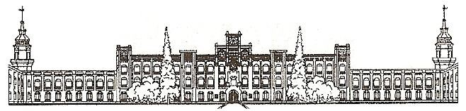

Міністерство освіти і науки України
Національний технічний університет України
«Київський політехнічний інститут»

Лабораторна робота №1
з дисципліни «Бази даних»

«Проектування бази даних та ознайомлення з базовими операціями СУБД PostgreSQL»

Виконав студент групи: КВ-33
ПІБ: Онищук Н. С.
Перевірив: Павловський В. І.

Київ 2025

Завдання №1:
Опис предметної галузі
Тема обраної бази даних: Розробка бази даних для онлайн-платформи бронювання часу в спортивних закладах (фітнес-зали, басейни, футбольні поля, тенісні корти), яка дозволяє користувачам обирати заклад, переглядати доступні години, здійснювати бронювання, а адміністраторам – керувати розкладом та бронюваннями.

При створенні даної бази даних видів такі сутності:

- Клієнт (Client)
- Ім’я клієнта – client_firstname
- Призвіще клієнта – client_lastname
- Електронна пошта – client_email
- Номер телефону – client_phone
- Будівля (Building)
- Назва приміщення – name
- Місцезнаходження – location
- Спортивний заклад/приміщення/об'єкт/майданчик (Facility) слабка сутність на випадок якщо в будівлі більше одного приміщення
- Назва приміщення (name)
- Максимально допустима кількість людей – capacity
- Ціна за годину – price_per_hour
- Номер приміщення – якщо в будівлі є більше ніж 1 зала/майданчика ітд. (facility number)
- Бронювання – booking (зв’язок між Client i Facility із додатковими атрибутами)
- Start_time – початок бронювання (timestamp with time zone)
- End_time – кінець бронювання (timestamp with time zone)
- Status – статус бронювання (наприклад: pending, confirmed, cancelled)
- Адміністратор
- Номер телефону – adm_phone
- Ім’я адміністратора – first_name
- Призвіще адміністратора last_name
- Електронна пошта – adm_Email

Зв’язки:
- Зв’язок Клієнт – Приміщення. Тип зв’язку: M:N Клієнт може мати багато бронювань, як і приміщення може мати багато клієнтів. Але цей зв’язок реалізується через проміжну сутність Бронювання. Розглянемо 2 зв’язка між 2 сутностями які ми отримали за допомогою цього зв’язку:
- Клієнт – Бронювання. Тип зв’язку: 1:N один клієнт може мати багато бронювань, коли бронювання може належати тільки одному клієнту
- Бронювання – Приміщення. Тип зв’язку: 1:N Приміщення може мати багато бронювань з різними клієнтами, але одне бронювання відноситься лише до одного приміщення
- Зв’язок Адміністратор – Спортивне Приміщення. Тип зв’язку: N:1 Приміщення може мати більше одного адміністратора, в залежності від його розмірів, кількості відвідувачів та навантаження на персонал. Коли як адміністратор може ефективно обслуговувати тільки 1 приміщення

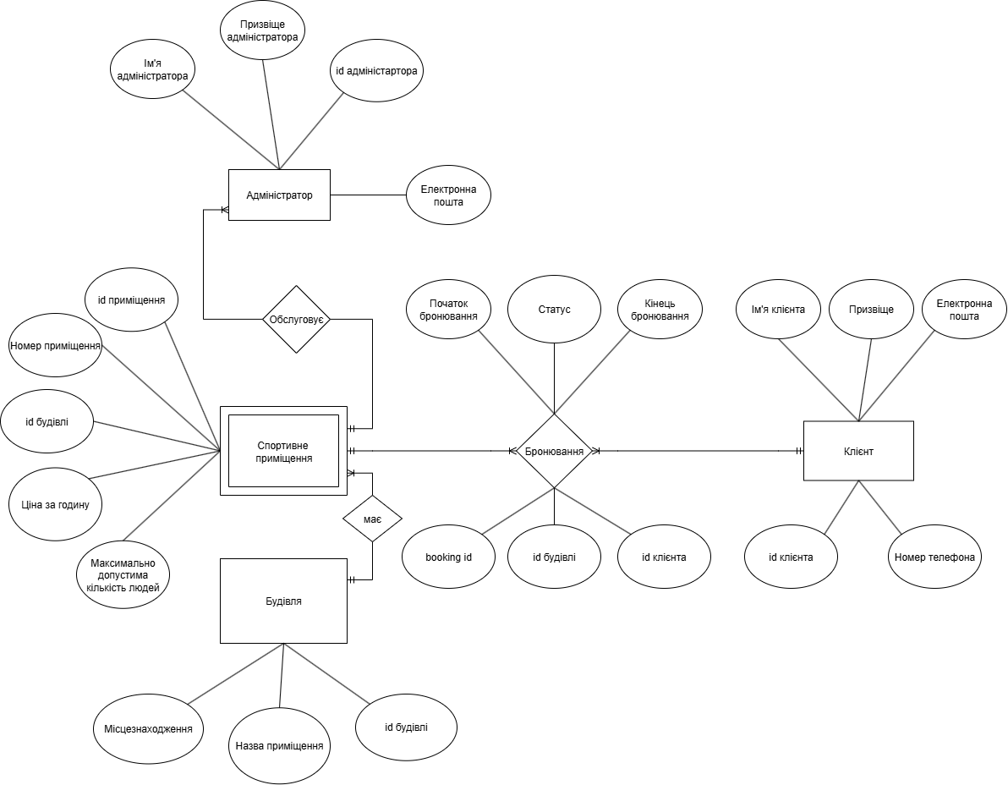
- Зв'язок Будівля – Приміщення. Тип зв’язку: 1:N в будівлі може бути більше 1 приміщення а без сутності Будівля не може бути Приміщення
Рисунок 1 – ER-діаграма, побудована за нотацією” Пташина лапка”

Перетворення концептуальної моделі у логічну модель та схему бази даних
Сутність “Клієнт” перетворено в таблицю Client з первинним ключем client_id та атрибутами client_email, client_first_name, client_last_name, client_phone_num.
Сутність “Бронювання” перетворено в таблицю Booking з первинним ключем booking_id та атрибутами client_id building_id, booking_status, start_time, end_time.
Сутність “Будівля” перетворено в таблицю Building з первинним ключем building_id та атрибутами building_name building_adress
Слабка сутність “Спортивне приміщення” перетворено в таблицю Facility з первинним ключем facility_id та зовнішнім ключем building_id, атрибутами max_capacity, price_per_hour, facility_number.
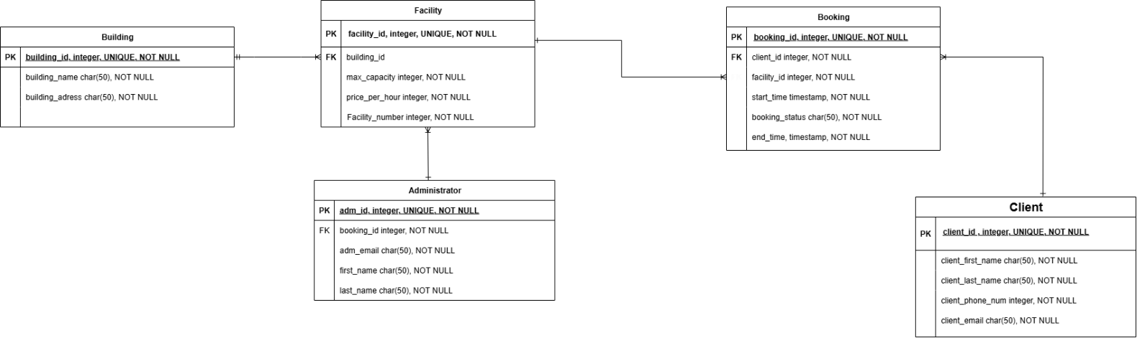
Сутність “Адміністратор” перетворено в таблицю Administrator з первинним ключем adm_id та атрибутами building_id, adm_email, first_name, last_name.

Рисунок 2 – Схема бази даних

Таблиця 1 ілюструє детальний перехід від однієї моделі до іншої
Сутність | Атрибут | Тип атрибуту
Сlient – містить дані про клієнта | client_id – унікальний ідентифікатор клієнта | integer (числовий)
 | first_name – ім’я клієнта | character varying (рядок)
 | last_name – прізвище клієнта | character varying (рядок)
 | email – електронна скринька клієнта | character varying (рядок)
 | Client_phone_num – номер телефону клієнта | integer (числовий)
Booking – містить дані про бронювання клієнта приміщення | booking_id – унікальний ідентифікатор бронювання | integer (числовий)
 | status – статус підтверджено чи скасовано | character varying (рядок)
 | client_id – ідентифікатор клієнта | integer (зовнішній ключ до Користувача)
 | facility_id – ідентифікатор приміщення | integer (числовий)
 | Start_time – початок бронювання | timestamp (дата та час)
 | end_time – кінець бронювання | timestamp (дата та час)
Building – містить дані про будівлю | Building_id – ідентифікатор будівлі | integer (числовий)
 | Building_name-назва будівлі | character varying (рядок)
 | Building-adress адреса будівлі | character varying (рядок)
Facility – містить дані про приміщення | Building_id – ідентифікатор будівлі | integer (числовий)
 | Facility_id – ідентифікатор приміщення | integer (числовий)
 | Facility_number – номер приміщення | integer (числовий)
 | Max_capacity – максимальна місткість приміщення | integer (числовий)
 | Price_per_hour – ціна за годину | integer (числовий)
Administrator - містить інформацію про адміністратора приміщення | adm_id – унікальний ідентифікатор клієнта | integer (числовий)
 | adm _name – ім’я адміністратора | character varying (рядок)
 | adm _name – прізвище адміністратора | character varying (рядок)
 | adm_email – електронна скринька адміністратора | character varying (рядок)
 | Building_id – ідентифікатор будівлі | integer (числовий)
Таблиця 1 – Опис об’єктів бази даних

Функціональні залежності для кожної таблиці
1. Client:
client_id → client_firstname, client_lastname, client_email, client_phone
2. Building
building_id → building_name, building_address
3. Facility (слабка сутність)
facility_id → building_id, max_capacity, price_per_hour, facility_number
building_id, facility_number → facility_id, max_capacity, price_per_hour
4. Booking
booking_id → client_id, facility_id, start_time, end_time, status
5. Administrator
adm_id → adm_firstname, adm_lastname, adm_email, adm_phone, building_id

Відповідність схеми нормальним форма
1. 1НФ (перша нормальна форма) - виключення дублікатів записів
- Кожен атрибут у таблицях є атомарним: наприклад, ім’я та прізвище клієнта зберігаються окремо, номер телефону — окремо.
У кожній таблиці кожен запис є унікальним завдяки первинним ключам (client_id, building_id, facility_id, booking_id, adm_id).
Отже, всі таблиці відповідають вимогам 1НФ.
2. 2НФ (друга нормальна форма) виключення часткової залежності
- Схема перебуває у 1НФ.
- Усі неключові атрибути повністю залежать від первинного ключа.
Єдина потенційна часткова залежність була у слабкій сутності Facility, де (building_id, facility_number) визначає атрибути. Але ця залежність усунена введенням сурогатного ключа facility_id.
Таким чином, схема відповідає 2НФ.
3. 3НФ (третя нормальна форма) усунення транзитивної залежності
- Схема перебуває у 2НФ.
- У схемі немає транзитивних залежностей між неключовими атрибутами.
Наприклад, у таблиці Booking всі атрибути напряму залежать лише від booking_id, а не від інших неключових атрибутів.
У таблиці Administrator атрибути adm_firstname, adm_lastname, adm_email, adm_phone залежать тільки від adm_id, а не один від одного.
Отже, схема відповідає 3НФ.

Висновок:
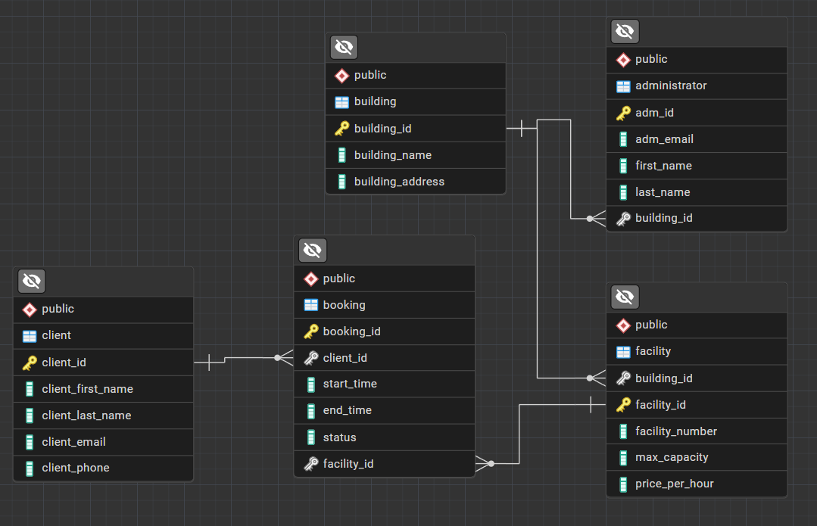
Схема бази даних відповідає нормальним формам 1НФ, 2НФ та 3НФ. Вона добре структурована та нормалізована, що забезпечує відсутність надмірності, цілісність даних та ефективне функціонування бази даних.
Рисунок 3 - Схема бази даних у pgAdmin 4

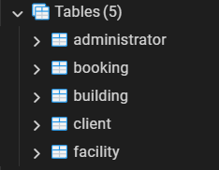
Таблиці №2 бази даних у pgAdmin4

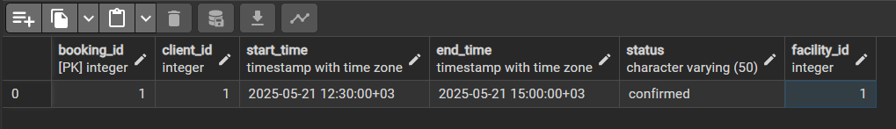
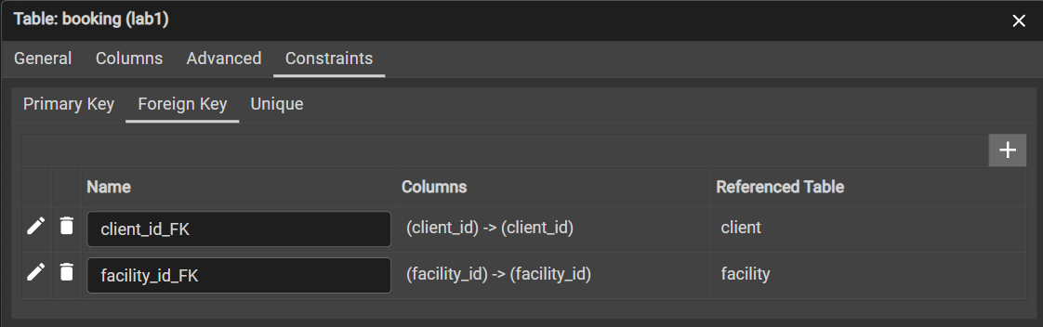
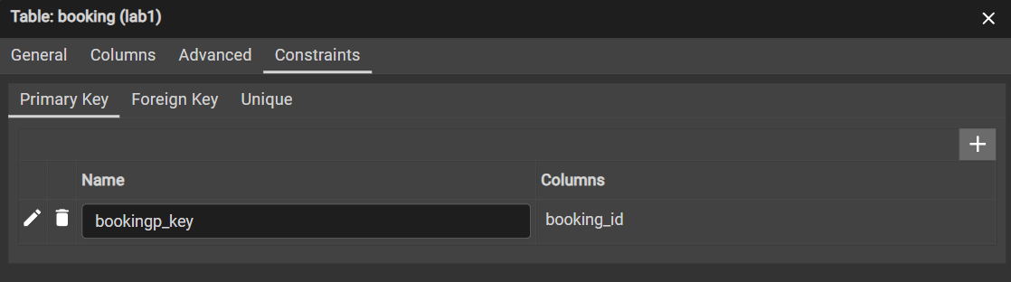
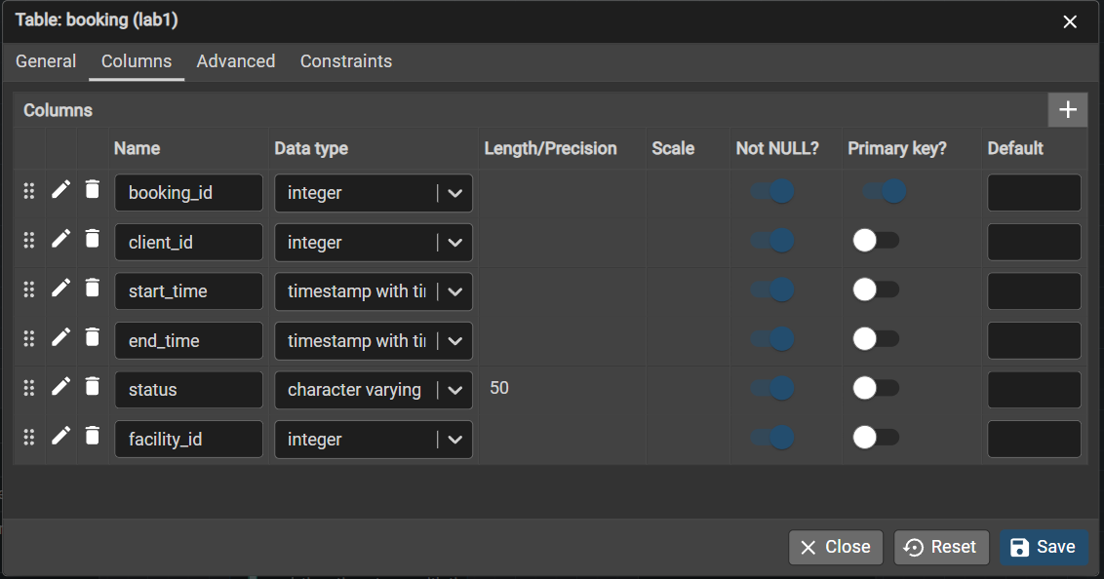
Booking
Building
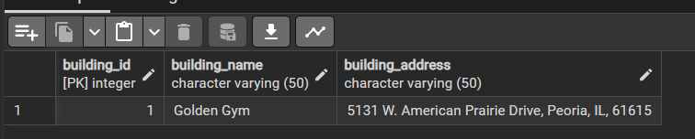
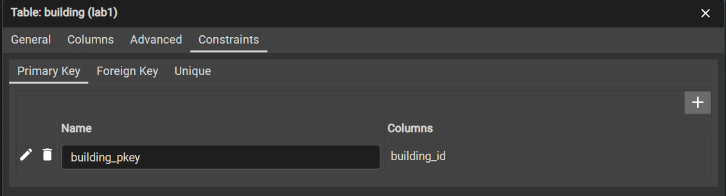
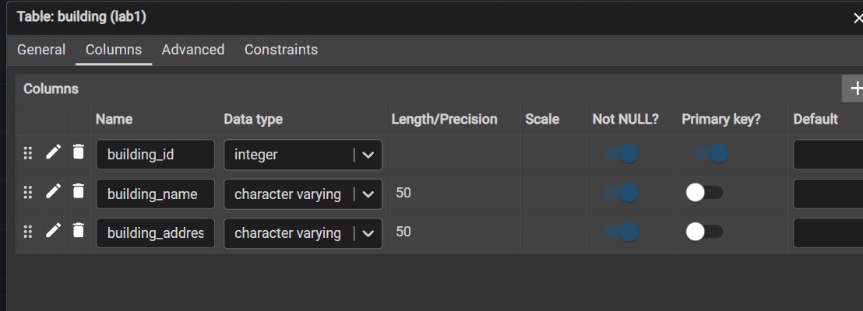

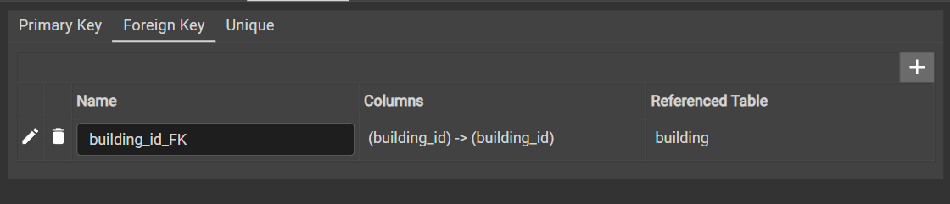
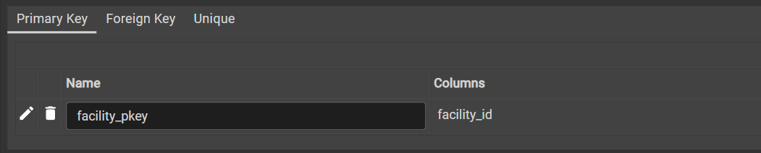
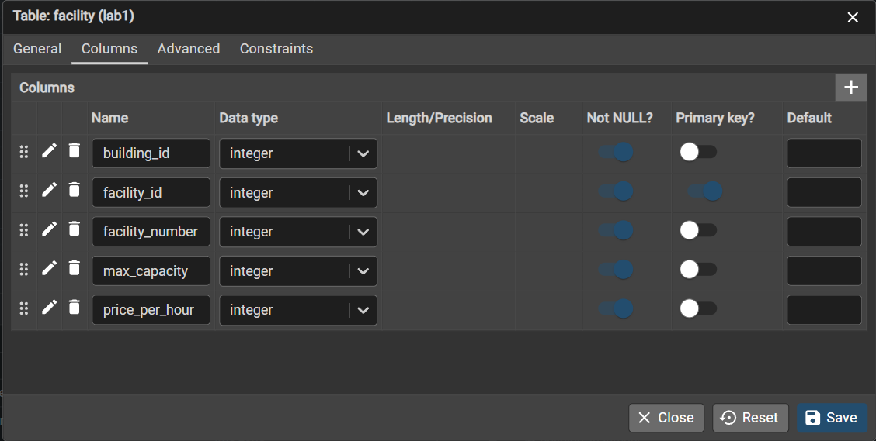
Facility

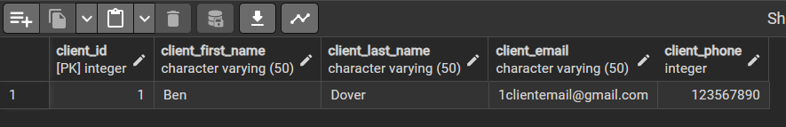
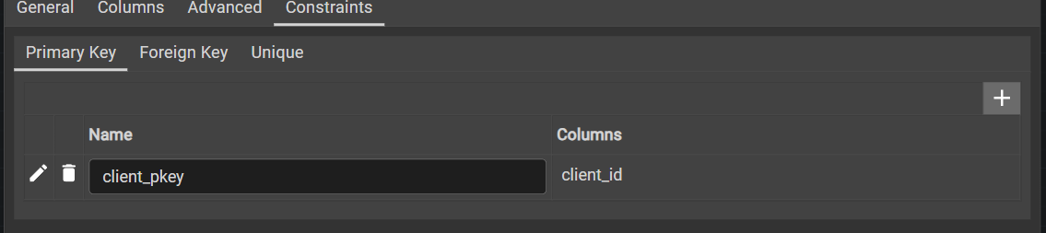
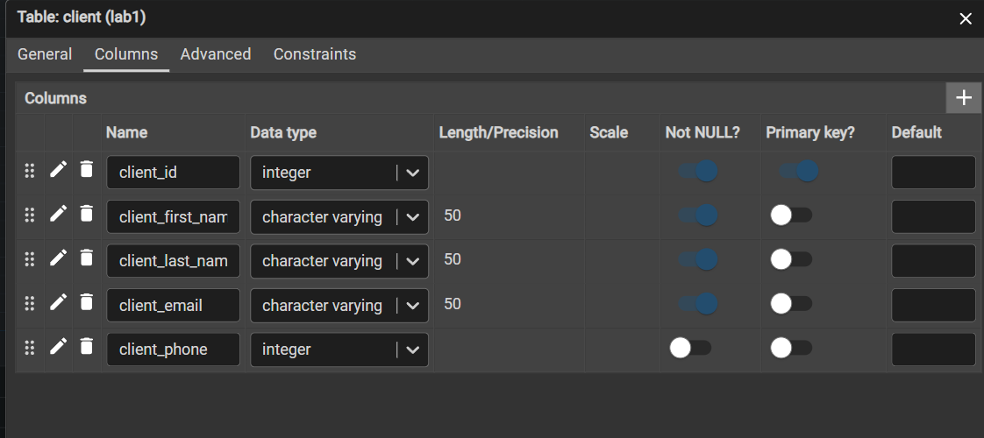
Client

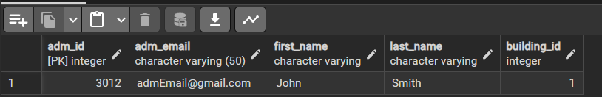
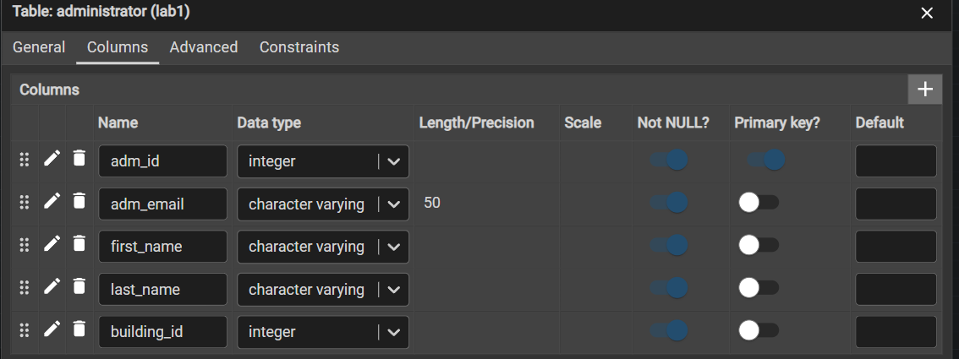
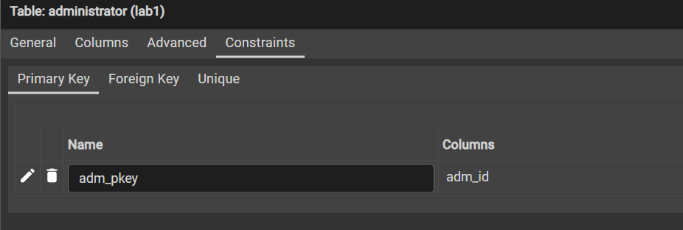
Administator
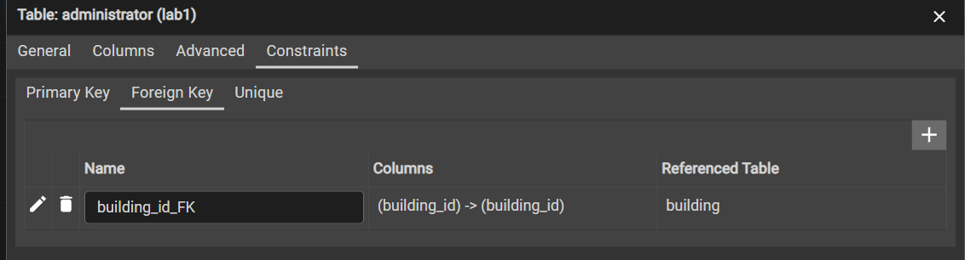

Таблиця в коді SQL
-- This script was generated by the ERD tool in pgAdmin 4.
-- Please log an issue at https://github.com/pgadmin-org/pgadmin4/issues/new/choose if you find any bugs, including reproduction steps.
BEGIN;

CREATE TABLE IF NOT EXISTS lab1.client
(
client_id integer NOT NULL,
client_first_name character varying(50) NOT NULL,
client_last_name character varying(50) NOT NULL,
client_email character varying(50) NOT NULL,
client_phone integer,
PRIMARY KEY (client_id)
);

CREATE TABLE IF NOT EXISTS lab1.booking
(
booking_id integer NOT NULL,
client_id integer NOT NULL,
start_time timestamp with time zone NOT NULL,
end_time timestamp with time zone NOT NULL,
status character varying(50) NOT NULL,
facility_id integer NOT NULL,
PRIMARY KEY (booking_id)
);

CREATE TABLE IF NOT EXISTS lab1.building
(
building_id integer NOT NULL,
building_name character varying(50) NOT NULL,
building_address character varying(50) NOT NULL,
PRIMARY KEY (building_id)
);

CREATE TABLE IF NOT EXISTS lab1.facility
(
building_id integer NOT NULL,
facility_id integer NOT NULL,
facility_number integer NOT NULL,
max_capacity integer NOT NULL,
price_per_hour integer NOT NULL,
PRIMARY KEY (facility_id)
);

CREATE TABLE IF NOT EXISTS lab1.administrator
(
adm_id integer NOT NULL,
adm_email character varying(50) NOT NULL,
first_name character varying NOT NULL,
last_name character varying NOT NULL,
building_id integer NOT NULL,
PRIMARY KEY (adm_id)
);

ALTER TABLE IF EXISTS lab1.booking
ADD FOREIGN KEY (client_id)
REFERENCES lab1.client (client_id) MATCH SIMPLE
ON UPDATE NO ACTION
ON DELETE NO ACTION
NOT VALID;

ALTER TABLE IF EXISTS lab1.booking
ADD FOREIGN KEY (facility_id)
REFERENCES lab1.facility (facility_id) MATCH SIMPLE
ON UPDATE NO ACTION
ON DELETE NO ACTION
NOT VALID;

ALTER TABLE IF EXISTS lab1.facility
ADD FOREIGN KEY (building_id)
REFERENCES lab1.building (building_id) MATCH SIMPLE
ON UPDATE NO ACTION
ON DELETE NO ACTION
NOT VALID;

ALTER TABLE IF EXISTS lab1.administrator
ADD FOREIGN KEY (building_id)
REFERENCES lab1.building (building_id) MATCH SIMPLE
ON UPDATE NO ACTION
ON DELETE NO ACTION
NOT VALID;

END;

Контакти:
Посилання на репозиторій: https://github.com/bredgaseb/database_lab1

